SPRAWOZDANIE
Zajęcia: Grafika komputerowa
Prowadzący: mgr inż. Jakub Krawczyk

OBRONIONE

Laboratorium: 1
Data: 11.03.2026
Temat: "Grafika 2D z użyciem HTML Canvas"
Wariant: 1

Jakub Kleczek
Informatyka I stopień,
stacjonarne,
4 semestr,
Gr.1b
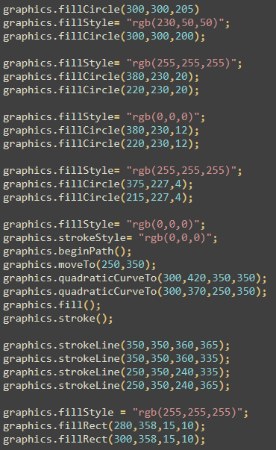
Zadanie 1
- Polecenie
Plik Lab2Ex1.html proponuje rozszerzenia do standardowych funkcji rysowania HTML Canvas.
Narysować obraz zgodnie z wariantem zadania (patrz Fig. 1) (używając zarówno standardowe jak i niestandardowe funkcje rysowania).
- Wykorzystane komendy


- Wynik działania

Zadanie 2
- Polecenie

W pliku Lab2Ex2.html program domyślnie rysuje szereg kwadratów. Stworzy´c narzędzia pozwalające na wykonywanie czynności
- "czyszczenie" canvasu - Clear button: Clear (Hint! Przy inicializacji musi by´c document.getElementById("clearButton").onclick = doClear; )
- dodanie jednego nowego koloru do elementu . Implementować nowy kolor przez funkcje˛ doMouseMove.
- opracowanie nowego narzędzia - rysowania szeregu wielokątów (zgodnie z wariantem zad
2. Wykorzystane polecenia
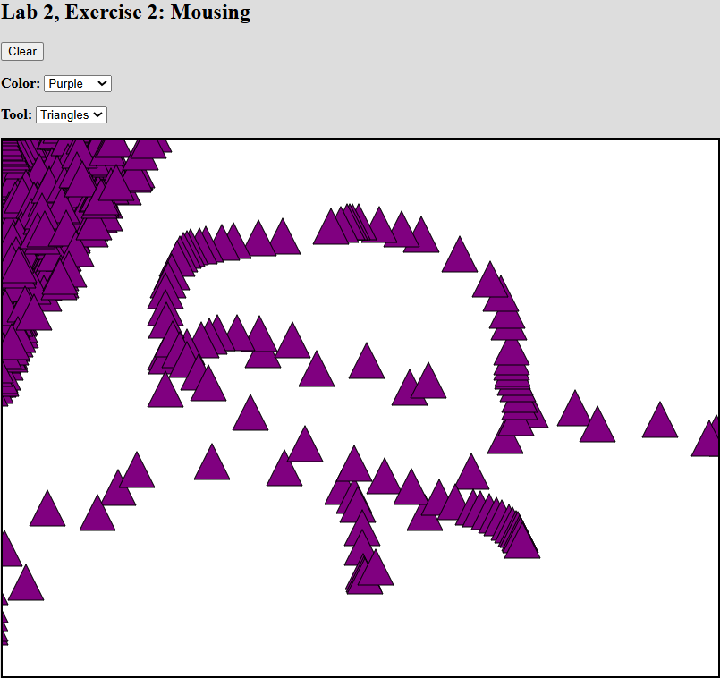
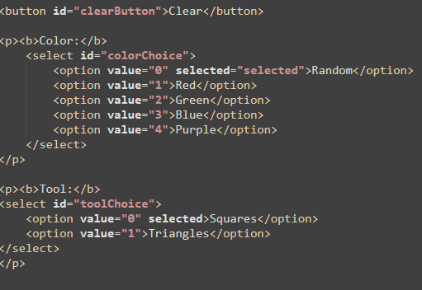
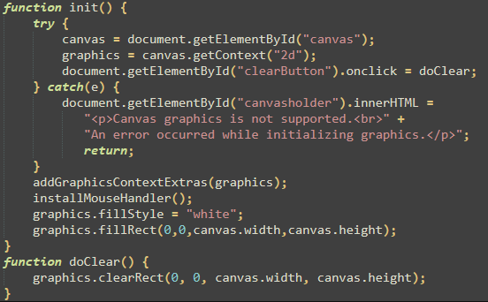
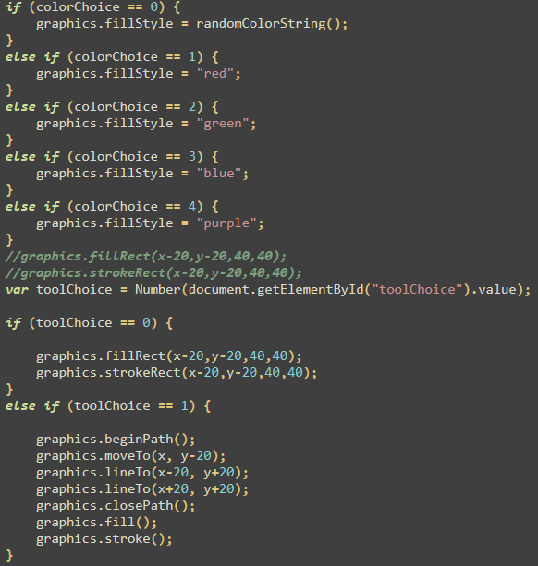

3. Wynik działania

4.Wykorzystane komendy:
https://github.com/DziadekSwinka/Grafika/tree/872ba7d58c9a4b67a3925f2e21622b65b0abe453/Lab1%20-%20Canvas

5. Wnioski
- Element <canvas> umożliwia rysowanie grafiki w przeglądarce przy użyciu JavaScript i daje dużą swobodę tworzenia.
- Rysowanie odbywa się poprzez kontekst 2D i operacje krok po kroku, co wymaga precyzyjnego określania współrzędnych.
- Canvas pozwala również na zmianę stylów rysowania (kolorów, grubości linii, wypełnień), co zwiększa możliwości wizualne tworzonych elementów.

